附件2
1.需准备的材料：《北京林业大学学生家庭情况调查表》或《家庭经济情况证明》，要求：（1）必须为2017年的证明材料；（2）需加盖乡镇及以上民政或社会管理部门的公章，人民政府或村委会公章无效。
2.认定程序：
（1）登陆学工系统
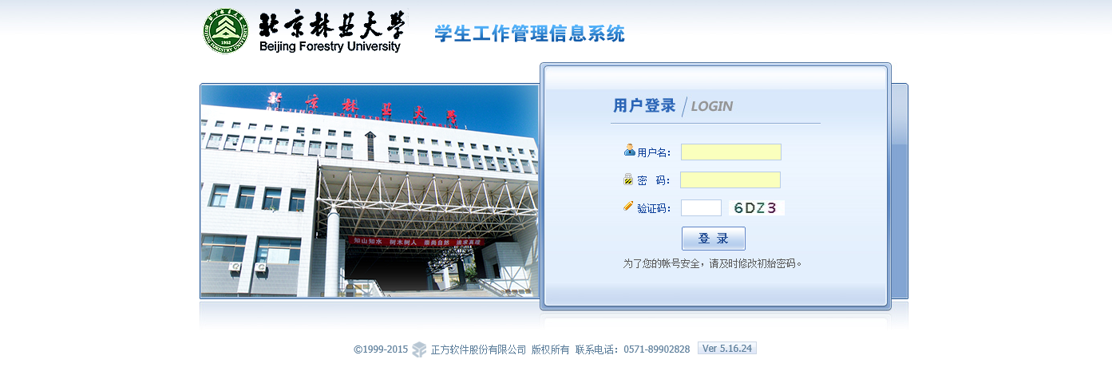
（2）填写调查表：未填写的填写完整，已有内容的补充完善。
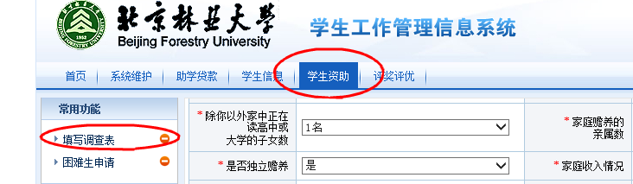
特别提醒：请删除去年上传的“家庭经济困难证明”照片，重新上传2017年的“家庭经济困难证明”照片。若为第一次申请直接上传2017年的“家庭经济困难证明”照片即可。详见下图红色圆圈和绿色圆圈标注的位置。
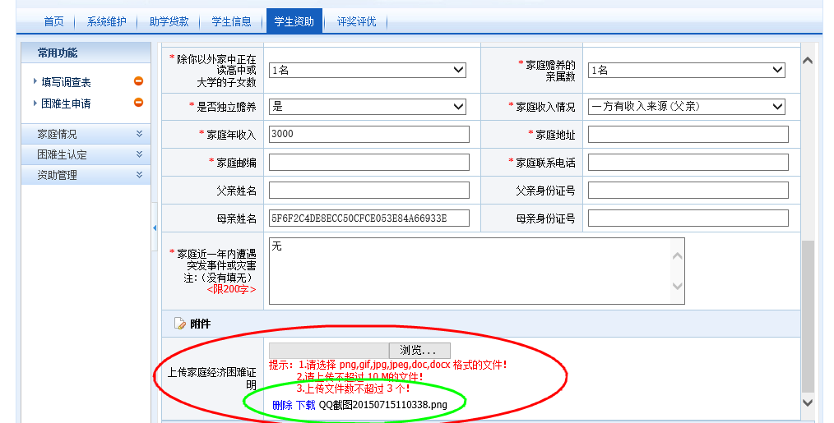
（3）提交“困难生申请”：点击“困难生申请”，点击“+申请”按钮。详见下图红色圆圈处。
特别注意：如2016-2017学年申请过“困难生认定”，在系统中会有一条记录，不代表可以不用申请。
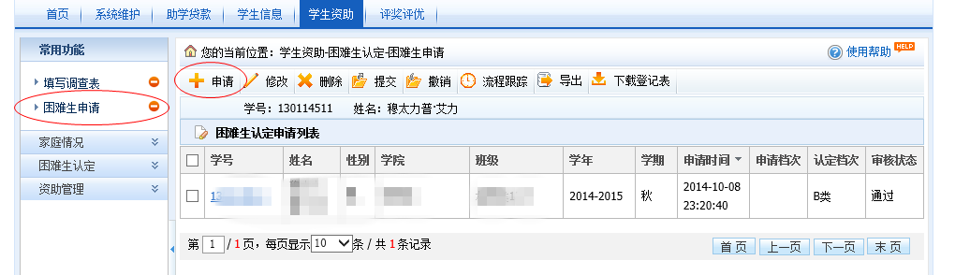
特别注意：“困难生认定申请”界面中，务必提交“家庭经济困难证明”照片（如有去年上传的照片，请先删除，后提交新照片），并填写详细填写“申请理由”。
全部填写完毕后，千万不要忘记点击“提交申请”！
